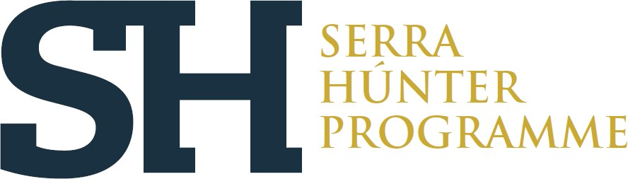

CONCURS SERRA I HÚNTER - ASPIRANTS QUE SUPEREN LA PRIMERA FASE SERRA HUNTER COMPETITION - CANDIDATES WHO PASS THE FIRST STAGE

DADES DEL CONCURS COMPETITION DETAILS

Publicació al DOGC | Categoria | Perfil
Publication DOGC | Category | Profile
28/02/2022 | Professorat Lector Tenure-eligible lecturer | Transport Engineering and Infrastructure

Referència del concurs | LE-211-023
Competition reference

NOM DELS ASPIRANTS QUE SUPEREN LA PRIMERA FASE (ORDRE ALFABÈTIC) NAME OF CANDIDATES WHO PASS THE FIRST STAGE (IN ALPHABETICAL ORDER)

López Montero, Teresa Mercadé Aloy, Josep
Saurí Marchán, Sergi Trusilewicz, Lidia-Natalia

Contra aquest resultat, les persones candidates poden presentar una reclamació davant del rector, en el termini de 10 dies hàbils des de la data de publicació de la proposta de contractació.

The candidates may lodge an appeal to the rector against this result within 10 working days from the
date of publication of the contract proposal.

Barcelona, 13 d’octubre de 2022 / October 13, 2022

Secretari/ària de la comissió Secretary of the Committee
ANTONIO RODRÍGUEZ FERRAN - DNI 39185671L
Digitally signed by ANTONIO RODRÍGUEZ FERRAN - DNI 39185671L
Date: 2022.10.13
19:13:13 +02'00'

Comunicació 2 – candidats/candidates que superen primera fase

